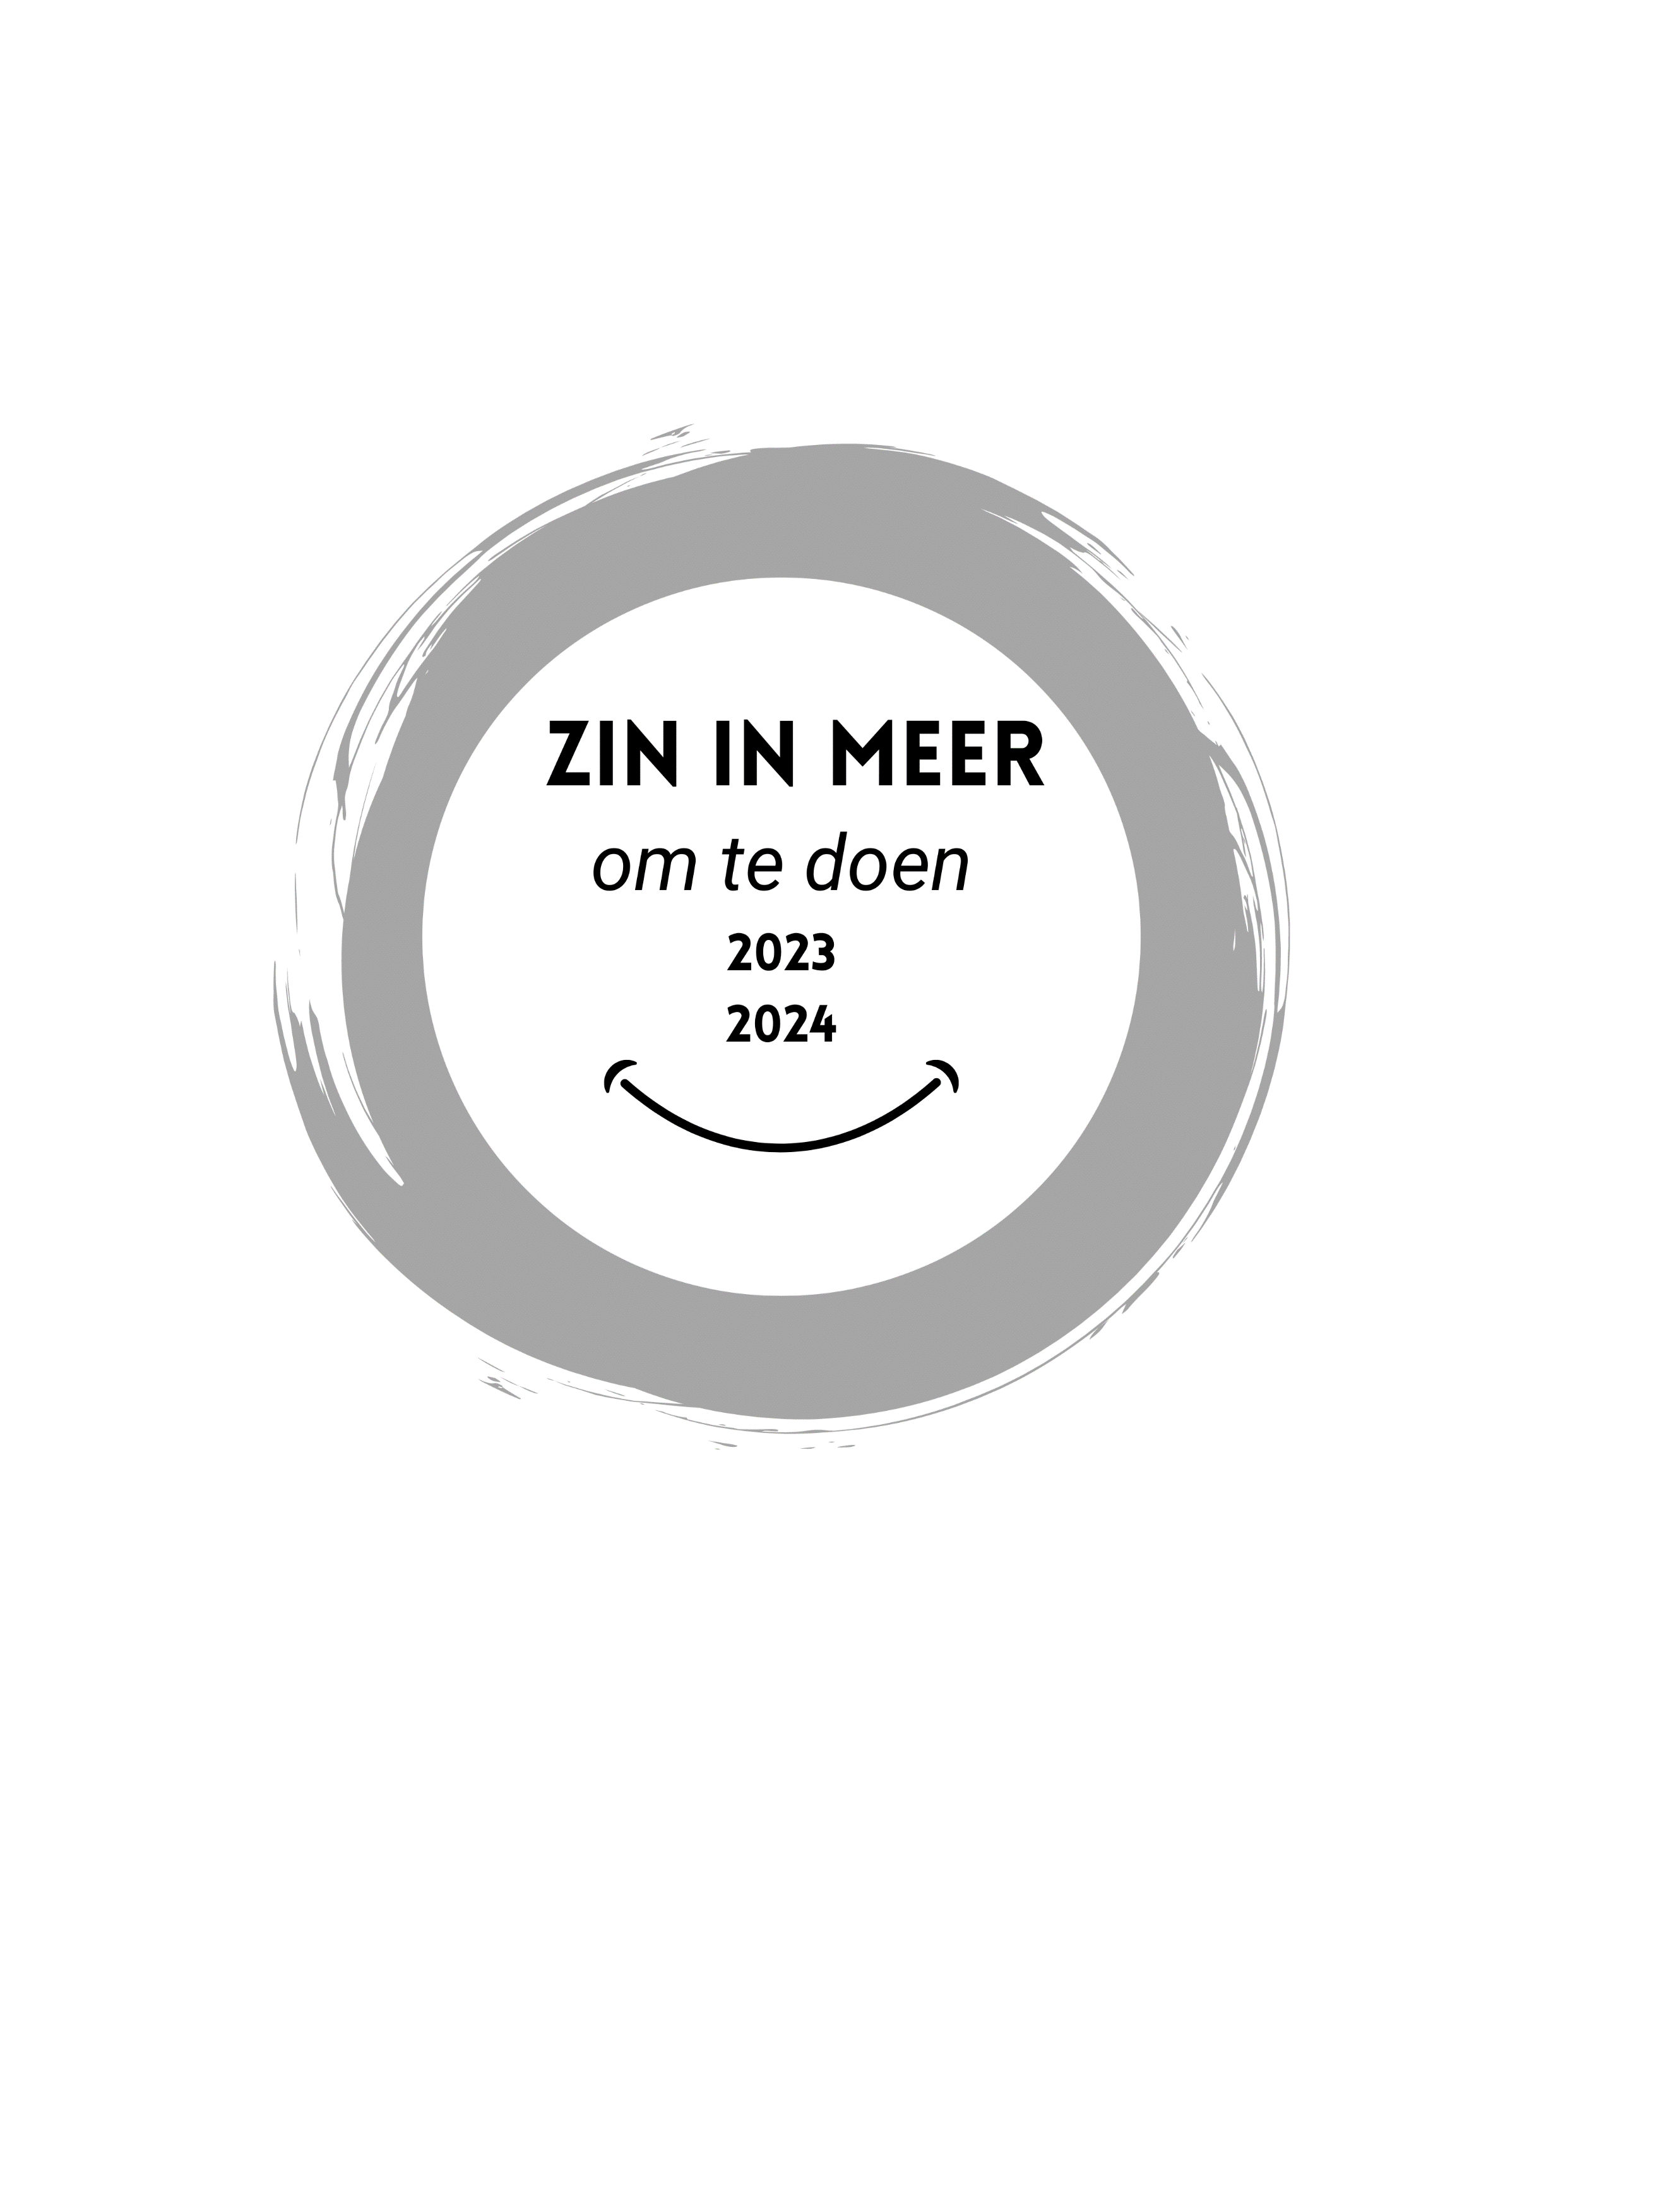

 ANTWOORDKAART  *seizoen 2024-2025*

**Ik doe graag mee met:** staat in ‘Zin in meer’ op (blz.):

*(aankruisen)*

* **Naar de film ‘The old oak’**,14 november in Op ‘e Hichte
* **Samen iets ‘als nieuw’ maken**, 19 oktober bij Op ‘e Nij
* **De weg van herstel** (Dick & Gelke) 20 maart in Op ‘e H.
* **Oude gerechten, nieuwe smaken**, 7 februari
* **→ Ik neem een gast mee naar deze maaltijd**
* **Tijd voor het feest**, **aandacht voor de cursus Vieren**

*(u krijgt bericht waar de avond gehouden wordt)*

* **Excursie naar Hasselt**, 30 april 2025
* **Muzikale avond bij Gerard Zwart**, 21 november

* **Kerk als nieuw, lezing over Luther**, 17 oktober, Lebuïnuskerk
* **Bloemschikken voor Kerst**, 14 december, Dorpshuis Molkw.
* **Speurtocht naar nieuw leven**, 3 mei, Lebuïnuskerk
* **Orgelconcert Feike Dijkstra**, 9 februari, Lebuïnuskerk
* **Muzikale middag Trio Plamure**, 20 oktober,Lebuïnuskerk

* **Lezing ds. Maartje Wildeman**, 16 januari, De Treffe
* **Lezing Jan Albada**, 8 mei, Johannes de Dooperkerk
* **Creatief met mozaïek**, 22 januari, De Treffe
* **Samen naar de film ‘Je verrai…’**, 5 februari, De Spylder
* **Maaltijd op Aswoensdag**, 5 maart, De Treffe
* **Bloemen bij het Paasfeest**, 10 april, De Treffe
* **Graafwerk, gespreksgroep ochtend**, 25 september
* **Graafwerk, gespreksgroep avond,** 10 september

⭘ **In gesprek gaan**: ik wil graag een persoonlijk bezoek thuis

*Noteer* ***ook in uw eigen agenda*** *de data van uw aanmeldingen…*

**ANTWOORDKAART Zin In Meer seizoen 2024 - 2025**

*Alle vermelde activiteiten zijn ook beschikbaar voor belangstellenden uit de andere dorpen!*

**Mijn gegevens**

Naam:

adres:

telefoonnummer:

e-mailadres:

Wilt u deze kaart na lezing van de krant invullen en

inleveren via de brievenbus van Op ‘e Hichte?

Hartelijk bedankt voor de moeite.

Ook kunt u een mail met uw aanmeldgegevens sturen naar

scriba Jeltsje Wijnsma: [scriba@pknkoudum.nl](mailto:scriba@pknkoudum.nl)

(2)

(2)

(3)

(3)

(3)

(4)

(4)

(4)

(4)

(5)

(5)

(5)

(5)

(5)

(6)

(6)

(6)

(7)

(7)

(7)

(7)

(7)